
PROLONGEONS NOS DECOUVERTES ENSEMBLE EN CLASSE

Support pédagogique N° 1037 du 07/06/2013
À adapter selon le niveau de vos élèves

Après une lecture attentive du JDE, répondez aux questions et réalisez les activités qui suivent. Si nécessaire, relisez les articles concernés.

1. La Une. « L’Everest, quel succès ! »
Niveau : moyen
Support : JDE, dictionnaire, Internet
Prérequis : repérer, inférer ; consulter des documents ; effectuer une addition écrite
Répondez à ces questions.
a) A quelle date précise les premiers hommes ont-ils vaincu l’Everest ? ………………………………………………..
b) De quel pays fait partie le Tibet ? ………………………………………………..
c) Quelle est la capitale du Népal ? ………………………………………………..
d) Sur quel continent se situe l’Everest ? ………………………………………………..
e) De quelle chaîne de montagnes fait partie l’Everest ? ………………………………………………..
f) Quelle est la différence d’altitude entre le point le plus profond du globe (voir p. 5) et le point le plus élevé ?
………………………………………………………………………………………………………………………………………………………………
………………………………………………………………………………………………………………………………………………………………
g) Qu’est-ce qu’un « sherpa » ?
………………………………………………………………………………………………………………………………………………………………
h) Comment s’appellent les deux hommes à avoir été les premiers à atteindre le plus haut sommet du monde ? …………………………………………………….….. et ……………………………………………….………..
i) Quelle est leur nationalité ?
………………………………………………………………………………………………………………………………………………………………
……………………………………………………………………………………………………………..……………………………………………….
2. Le monde. « Les fonds marins »
Niveau : moyen
Support : JDE, dictionnaire, Internet
Prérequis : repérer, inférer ; comprendre une infographie
a) Nommez et classez les 5 océans du plus grand au plus petit.
Ordre | Nom : océan… | Superficie | Prof. moyenne | Prof. maximale
1
2
3
4
5
b) Quelle est la profondeur moyenne des océans ? ………………………………………………..
c) Dans quels océans ne trouve-t-on pas la baudroie ?
…………………………………………………….….. et ……………………………………………….………..
d) Le 8 juin, c’est la journée mondiale des ………………………………………………..
3. Le monde. « Le Tour de France en trottinette »
Niveau : moyen
Support : JDE, grammaire
Prérequis : varier le nombre d’un texte en fonction du sujet et conjuguer au passé
Recopiez le texte ci-dessous en l’écrivant au passé et en remplaçant le GS « Quatre Tchèques, un Finlandais et un Néerlandais » par « Un Belge »
Texte original | Texte modifié
………………………………………………………………………………………………..
………………………………………………………………………………………………..
………………………………………………………………………………………………..
………………………………………………………………………………………………..
………………………………………………………………………………………………..
………………………………………………………………………………………………..
………………………………………………………………………………………………..
………………………………………………………………………………………………..
………………………………………………………………………………………………..
4. A travers le JDE
Niveau : facile
Support : JDE
Prérequis : repérage
Parcourez le JDE et complétez le tableau ci-dessous
Art. p… | Titre des articles | Questions | Réponses
8 | ……………………………………………..  …………………………………………….. | ……………………………………………..  …………………………………………….. | 7,50 € pour les adultes et  3,50 € pour les enfants
8 | ……………………………………………..  …………………………………………….. | ……………………………………………..  …………………………………………….. | Il est Israélien
6 | ……………………………………………..  …………………………………………….. | Qui est l’auteur de « Kat, Apprentie magicienne » ? | ……………………………………………..  ……………………………………………..
………. | ……………………………………………..  …………………………………………….. | Comment s’appelle le premier ministre turc ? | ……………………………………………..  ……………………………………………..
3 | ……………………………………………..  …………………………………………….. | ……………………………………………..  …………………………………………….. | 20 000 personnes
5. Belgique. « L’enseignement secondaire flamand va complètement changer »
Niveau :difficile
Support : JDE
Prérequis : oraliser
Lisez cet article à deux puis préparez une courte présentation orale que vous faites à la classe
Découvrez ci-dessous, chaque semaine, 1 exercice sur la conception d’un journal (exercice évolutif sur l’année)
6. Le journal : la mise en page d’un article
Note en rappel : Titres et sous-titres (titraille), photos et légendes, signatures, encarts, les parties du journal,…, l’ours.
Classer les informations du JDE ; classer les articles. Repérer des indicateurs. Ecrire titre et sujet. Ecrire un article informatif. Reconnaitre une « brève ». La mise en page de l’article.
Niveau : moyen à difficile
Support : JDE
Prérequis : reconstituer un article. Mettre en page. Lecture pour organiser l’ordre d’un texte ; repérer des intrus

Les articles sont présentés sur plusieurs colonnes. Les différents éléments de l’article forment généralement un rectangle. Les articles sont présentés de manière agréable pour inciter le lecteur à lire.

Vous trouverez à la page suivante les différents éléments d’un article du JDE. Découpez ces différentes parties pour reconstituer l’article sur une feuille blanche. Veillez à reconstituer le rectangle en disposant les éléments aux bons endroits. Faites d’abord le travail en « cachant » le JDE puis vérifiez avec le JDE. Attention… il y deux intrus. Retrouvez-les et dites de quels articles ils sont extraits.

Les intrus…
Collez ci-dessous un intrus | Collez ci-dessous l’autre intrus
Titre de l’article dont il est extrait  ……………………………………………………………………………… | Titre de l’article dont il est extrait  ………………………………………………………………………………
Eléments de l’article à découper

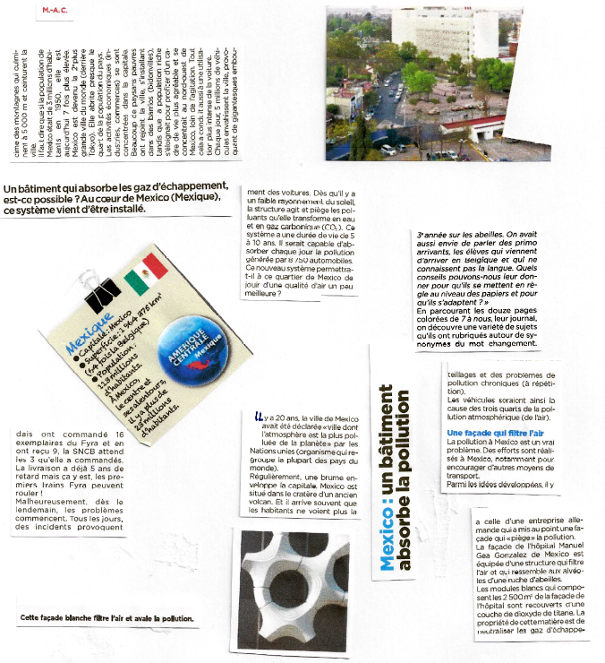

Corrigé disponible sur simple demande auprès de votre consultant régional ou via l’adresse suivante : benedicte.lemercier@lejde.be (merci de préciser le nom et le CP de votre école).

Supplément pédagogique
réalisé par François Jansen

JDE – Route de Hannut 38 – 5004 Bouge
Tél. : 081/24.89.82 – Fax : 081/23.12.62 – E-mail : redaction@lejde.be

